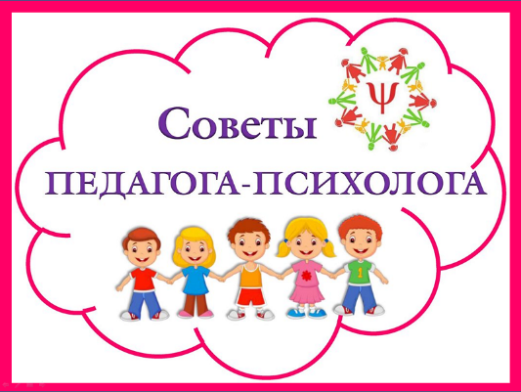

***Готовимся к школе.***

Как правило, будущие первоклассники с радостью и нетерпением ждут 1 сентября: их привлекает и внешняя сторона школьной жизни, и то, что теперь они ученики. И самое важное - они хотят учиться. Именно это помогает первокласснику быстро и в большинстве случаев безболезненно усвоить новые требования, касающиеся его обязанностей, правил поведения в классе, распорядка дня.

Эта готовность к учению нуждается, конечно, и в родительской поддержке. Если в семье было заложено правильное отношение к учению, дети, поступая в школу, уже достаточно ясно представляют себе, зачем надо хорошо учиться. Если родители делают упор лишь на формальную готовность ребенка к школе, то его учение может стать отбыванием тяжкой повинности. Запугивание трудностями школьной жизни или неуместная жалость по поводу предполагаемых строгостей могут сделать ребенка беспомощным и растерянным перед требованиями учителя.

Подготовленность к школьному обучению на самом деле не исчерпывается умением читать, писать и оперировать числами в пределах десятка.

Комплексная подготовка предполагает развитие не только интеллектуальной, но и эмоционально-личностной сферы, а также достижения определенного уровня физической зрелости. В связи с этим одним из важных условий благополучного начала обучения в школе, одним из показателей готовности ребенка к обучению является его сознательное стремление к школе, наличие у него интереса к школьно-учебной деятельности.

*Простейшую проверку психологической готовности детей к школе вы можете провести сами.*

***Выясните, умеет ли ребенок:***

1. Заниматься одним делом (не обязательно интересным) в течение 20 - 30 минут или хотя бы сидеть это время на месте;
2. Правильно понимать с первого раза простейшие задания - например, нарисовать мужчину (а не просто человека, принцессу, робота или что захочет);
3. Действовать точно по образцу (например, срисовать простой рисунок, не заменяя деталей, не используя другие цвета);
4. Действовать в заданном ритме и темпе без ошибок на протяжение 4 - 5 минут (например, рисовать простой геометрический узор в тетради в клетку под диктовку взрослого: "кружок - квадрат, кружок - квадрат", а потом самостоятельно с той же скоростью);
5. Хорошо ориентироваться в пространстве и на листе бумаги (не путать понятия верх - низ, над - под, направо - налево; уметь нарисовать узор по клеточкам под диктовку взрослого: "три клеточки вверх, три направо, одна вниз, одна направо, одна вверх, три вниз" и т.д.);
6. Ориентироваться в понятиях больше - меньше, раньше - позже, сначала - потом, одинаковые - разные.

***Что должен знать ребенок, поступающий в школу***

***1. Общий кругозор:***

- Фамилия, имя.

- Дата рождения.

- Возраст.

- Как зовут родителей.

- Домашний адрес.

- В какой стране живет.

- Знание животных (диких, домашних, северных и южных стран).

- Знание растений.

- Знание профессий, видов спорта, транспорта.

- Быт людей.

- Уметь объяснить закономерности природных явлений.

- Времена года, месяцы по сезонам, дни недели.

***2. Мышление:***

"Определение четвертого лишнего.

"Классификация, обобщение.

"Сходство/различия.

"Умение решать логические задачи.

"Сложение фигур из частей.

"Сложение из счетных палочек.

"Постройки из кубиков по чертежу, счет использованных кубиков.

***3. Внимание:***

"Устойчивость (сравнение 2-х картинок с 10-15 различиями).

"Переключение.

"Распределение.

*Упражнения:*

«Лабиринты»

«Перепутанные линии» (только глазками, без пальца и карандаша)

«Найди отличия в картинках»

«Что не дорисовано?»

***4. Память:***

"Повтор 10 слов или цифр.

"Запоминание картинок, фигур, символов (до 10 шт.).

"Пересказ текстов.

***5. Речь:***

"Артикуляция, произношение.

"Отвечать на вопросы и задавать их.

"Строить рассказы по картинкам.

"Сочинять сказки.

"Составлять предложения.

"Заучивать наизусть стихи, прозу.

***6. Моторика:***

"Правильно держать ручку, карандаш, кисточку.

"Уметь чертить прямую линию.

"Писать печатную букву по образцу.

"Вырезать из бумаги.

"Аккуратно клеить.

"Рисовать как отдельные образцы, так и сюжетные картинки.

"Лепить как отдельные образы, так и целые композиции.

"Изготавливать аппликации.

***7. Математические знания:***

"Знать цифры (от 0 до 9).

"Называть числа в прямом и обратном порядке.

"Решать элементарные задачи на сложение и вычитание.

"Соотносить цифру и число предметов.

"Ориентироваться на листе бумаги в клетку.

На пороге школы очень важно умение управлять собой, своим поведением (не выкрикивать, не перебивать, уметь выслушивать, ждать и пр.) Помогут игры, на сдерживание движений или слов. Например, «Черный - белый не берите, да – нет не говорите…», «Запрещенное движение», «Говори, пожалуйста» и др.

